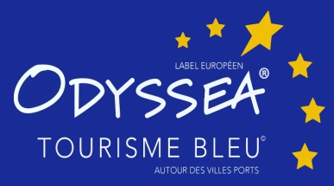
ANALYSE TOURISTIQUE PORTS DE LA MANCHE
La fiche Identité Touristique du Port de Plaisance

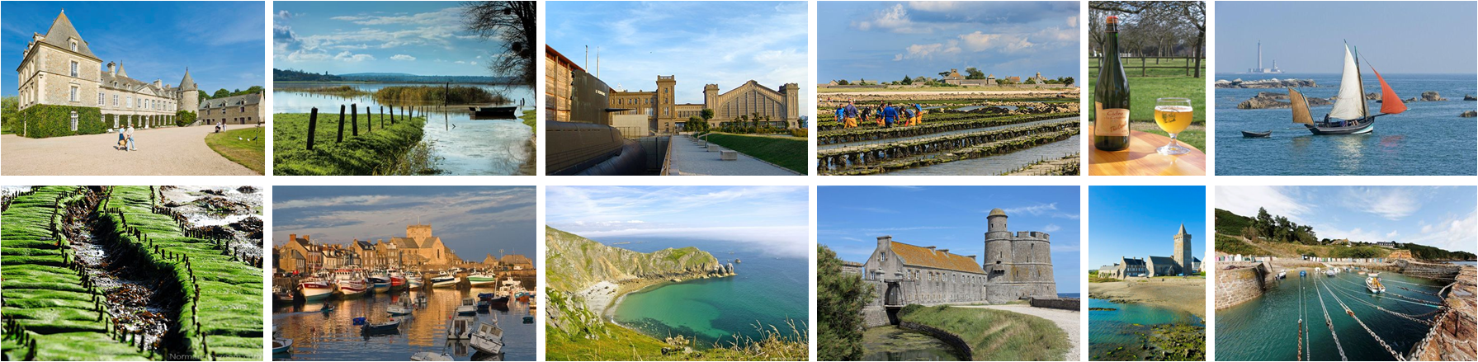

DANS LE LABEL DES DESTINATIONS BLEUES D’EXCELLENCE, DURABLES ET DE HAUTE QUALITE

Port de plaisance

Nom du port de plaisance
Nom du référent ayant rempli le questionnaire
Mail
Téléphone

Informations portuaires

Nombre de places au port :
Nombre de places en escales :
Nombre d’escales / an :
Nombre d’escales / croisières :
Taux d’occupation des bateaux en résidence :
Typologie des bateaux en escale :
Typologie des bateaux en résidence :
Typologie des bateaux de croisières :

Les clientèles
Origine des clientèles : nature et pourcentage

France (pourcentage total et Top 3 des provenances françaises)
Europe (pourcentage total et Top 3 des provenances européennes)
Autres (pourcentage total et Top 3 des autres provenances)
Catégories socioprofessionnelles | CSP+ | Cadres / ouvriers | Retraités
Catégories d’âges | Jeunes – 25 ans | 25 à 50 ans | + 50 ans
Typologies | Familles | Couples | Groupes

Le séjour en escale - Durée et Typologie
Définir les pourcentages

Excursionnistes (clientèle de passage à la journée) | Courts séjours (de 1 à 3 jours) | Longs séjours (+ 4 jours)

Le séjour en escale – Périodes
Donner la fréquentation et/ou les pourcentages

Printemps | Eté | Automne | Hiver

Informations complémentaires : quelle période pour quel type de séjour...

Les dépenses

Taux moyen de dépense journalier | Français | Etrangers

La nature des demandes d’information à la capitainerie

Restauration
Animations, évènementiels
Balades et randonnées
Autres
Activités de loisirs (Top 3)
Visites (Top 3)
Services (Top 3)

Les moyens de locomotion sur place
Définir le pourcentage

Voiture
Bus
Vélo / A pied

MERCI DE VOTRE PARTICIPATION !

Si vous avez des questions, n’hésitez pas à contacter :
Référent technique : Cyril Pradelles – cyril.odyssea@gmail.com Tel. (0)6 15 20 45 10
Coordination : Christine Stefanini – stefanini.odyssea@gmail.com Tel. (0)6 08 90 87 59

